На складах присутствуют приборы для реализации как минимум следующих решений:
Приборы для решения «Стежки». 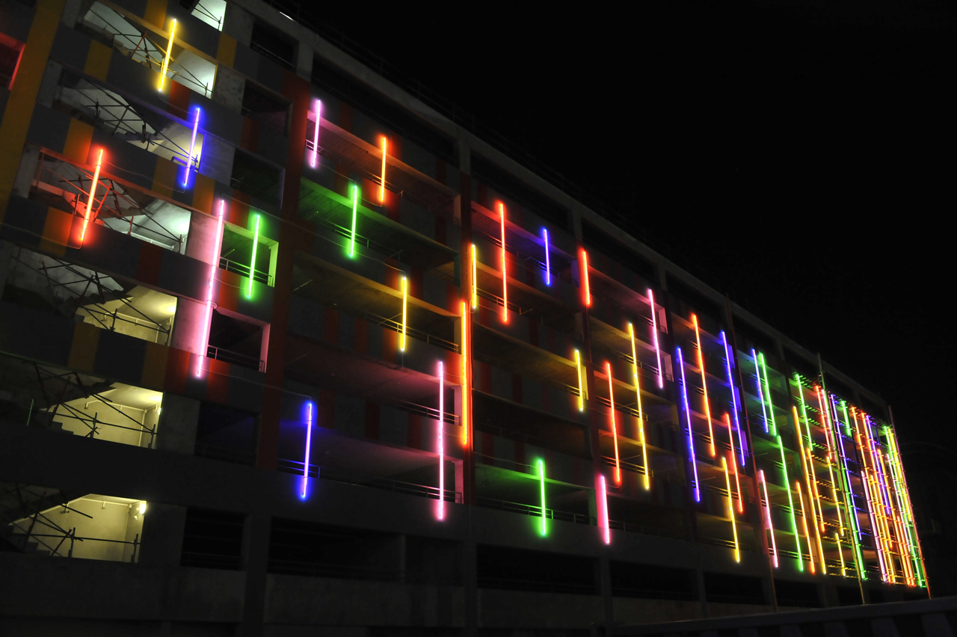
Приборы для решения «ребро». 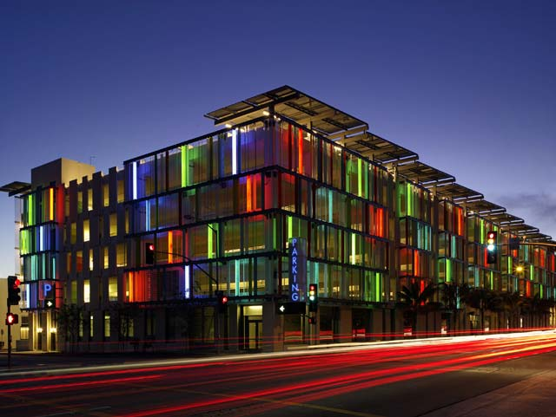
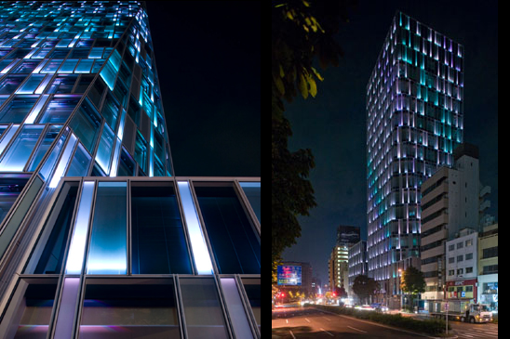

Приборы для решения «Свет по ногам».
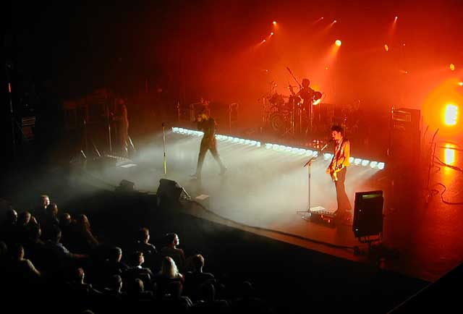
Приборы для решения «волны»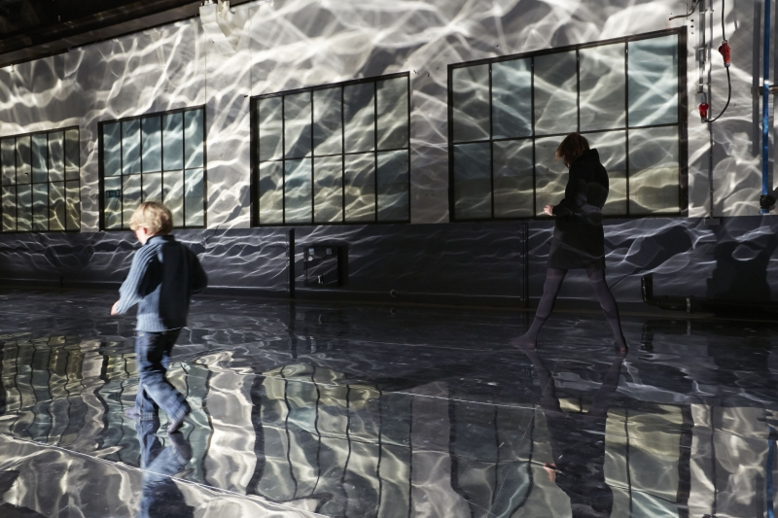

Приборы для решения «линии»
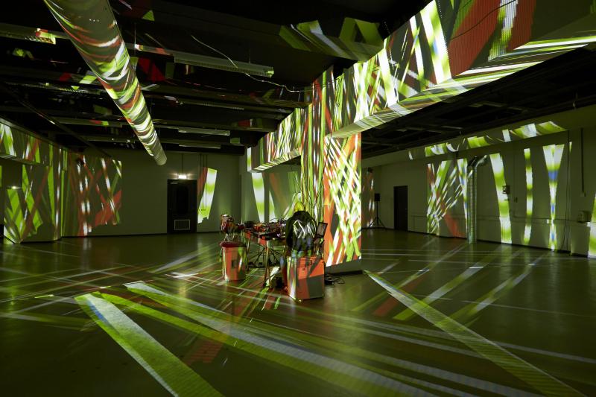
Приборы для решения «тонкие линии»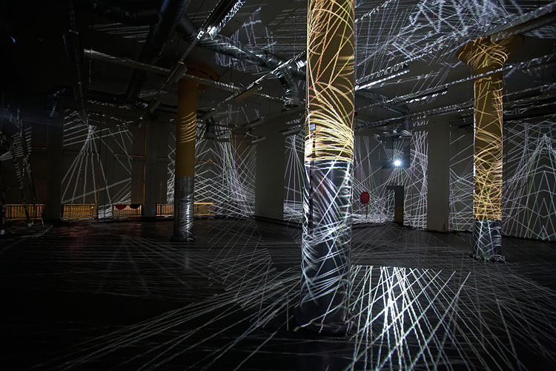

Приборы для решения «кольца»
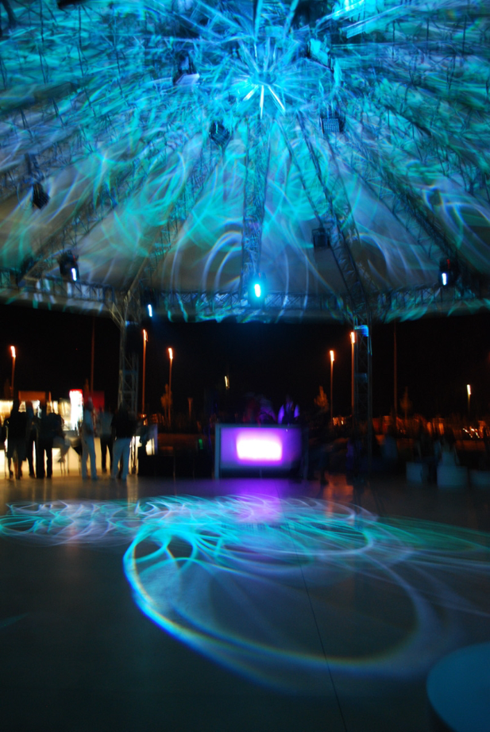

Приборы для решения «Металлокаркасы» 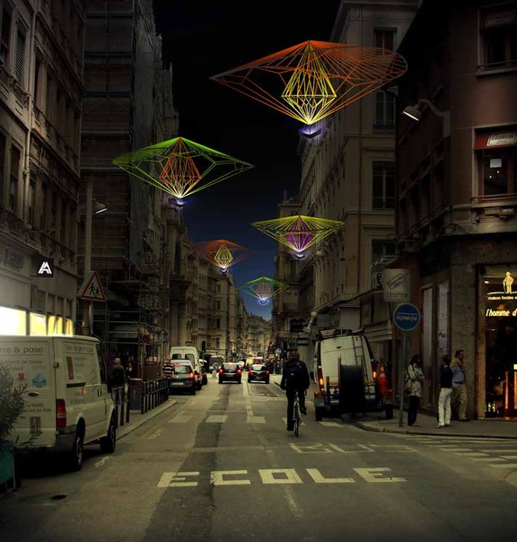

Приборы для решения Подсветка фонтана
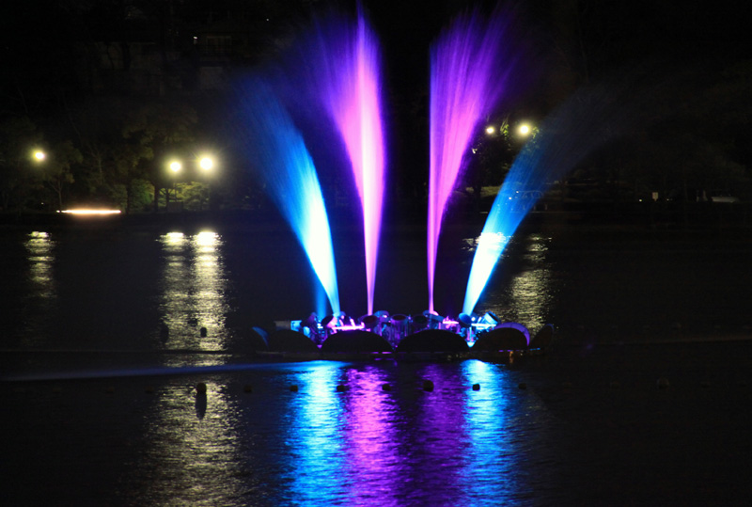
Приборы для решения Освещение водного пространства
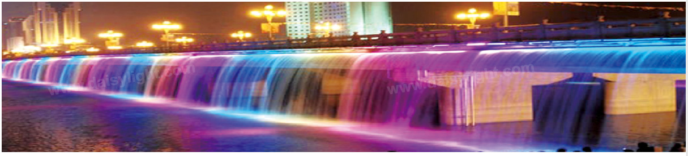

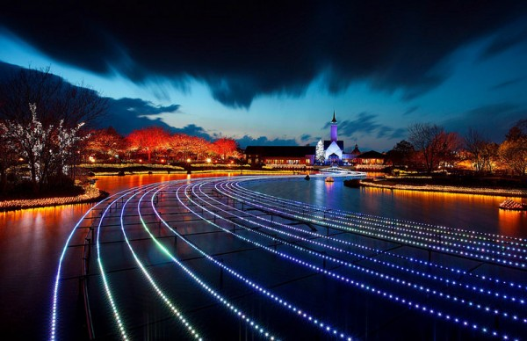
Приборы для решения «Пансионат».
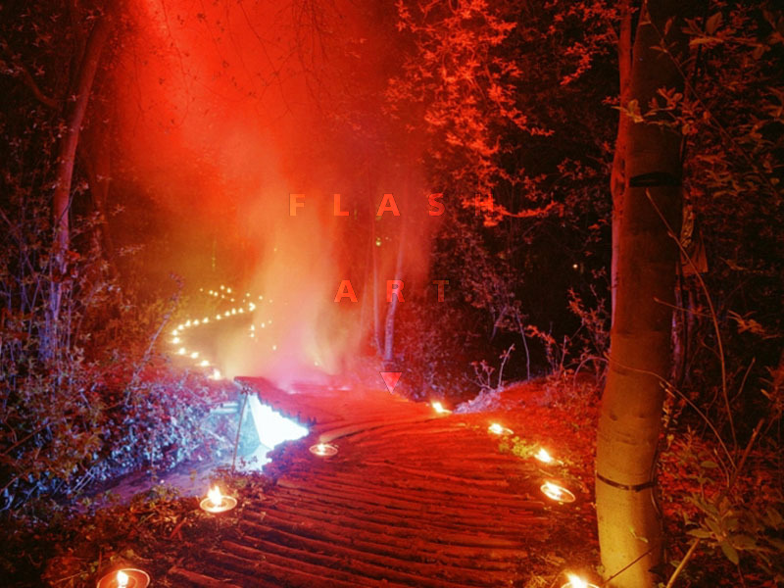

Приборы для решения Цветное уличное освещение
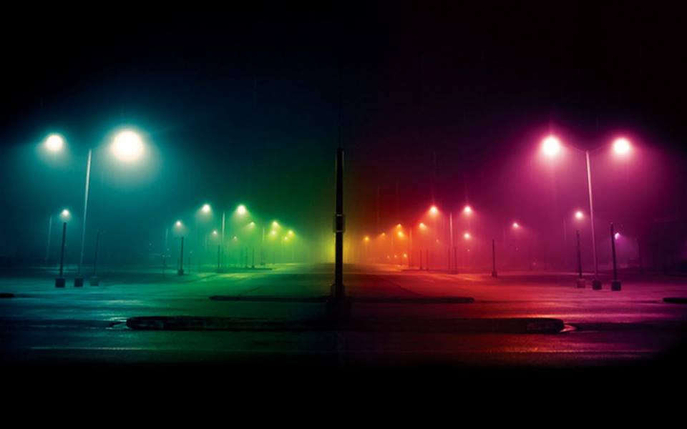
Приборы для решения Архитектурный свет с расположением внутри
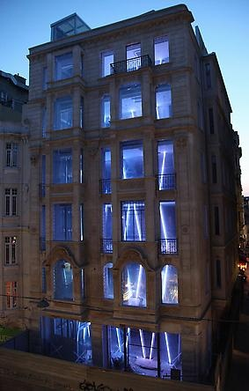

Приборы для решения Созвездие
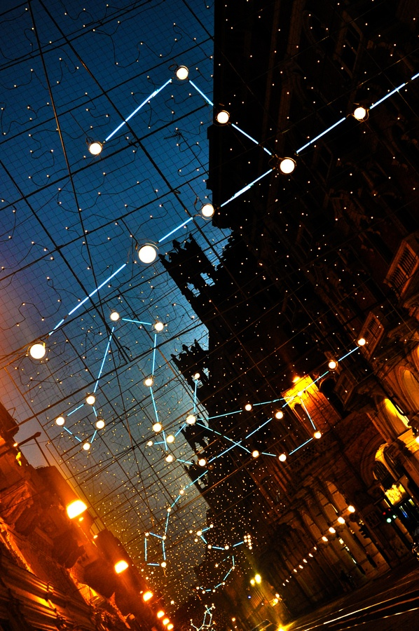

Приборы для решения Статуя
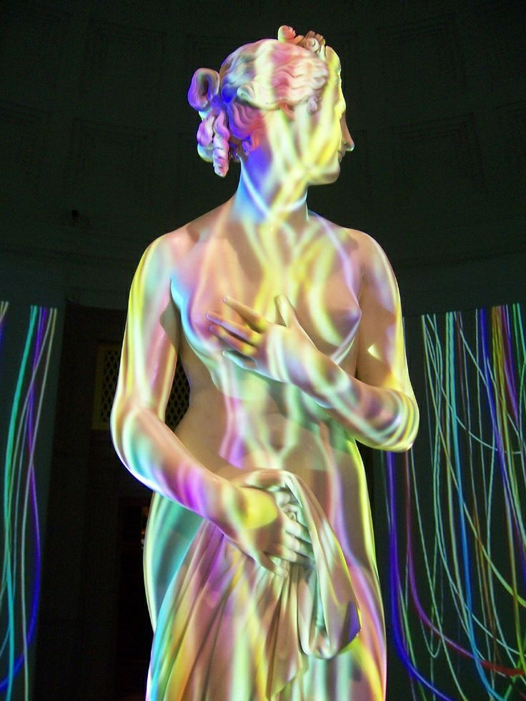

Приборы для решения Дифракция
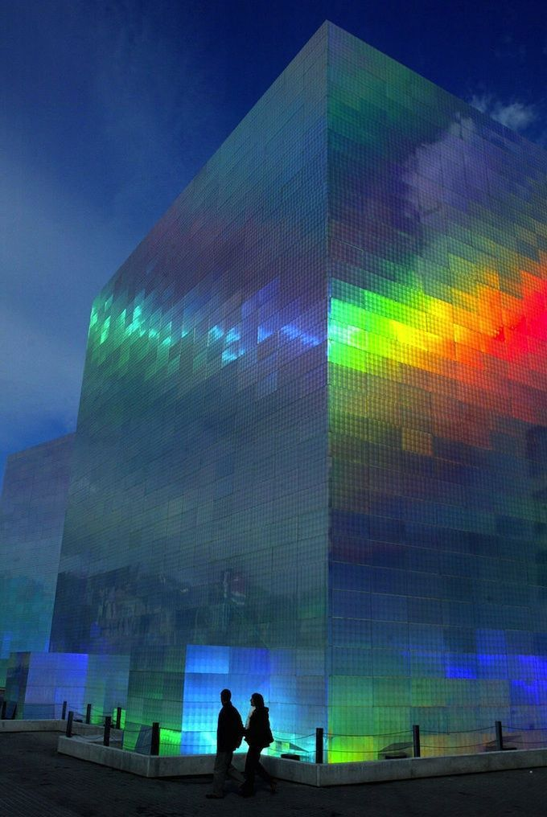

Приборы для решения Светильники-столбы. Сооружение приборов в форме столбов необходимой высоты со стеклянной верхней частью, внутри располагаются полноцветные(спектр RGBWA), управляемые с контроллера, поворотные светильники любой необходимой мощности. Угол направления луча может быть изменен вручную. Цветность светильников независимая.
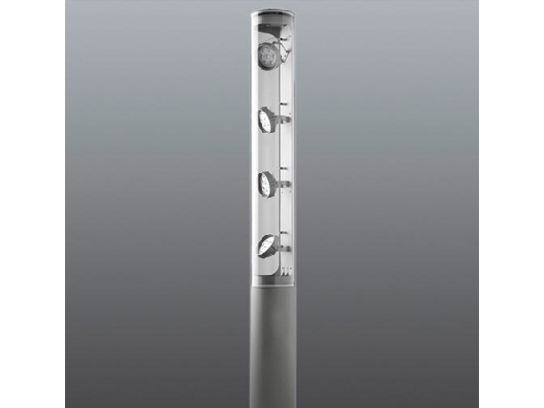
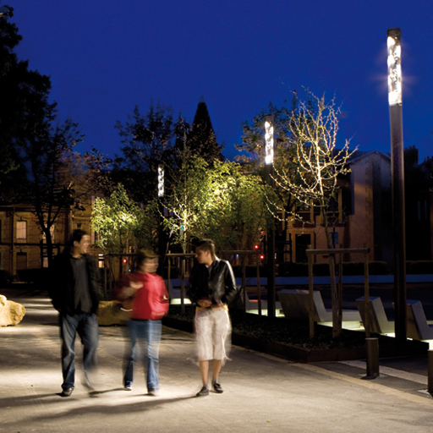
Приборы для решения PyroStorm
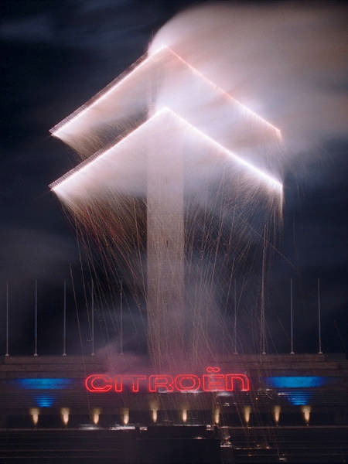
Приборы для решения Световой пол всепогодный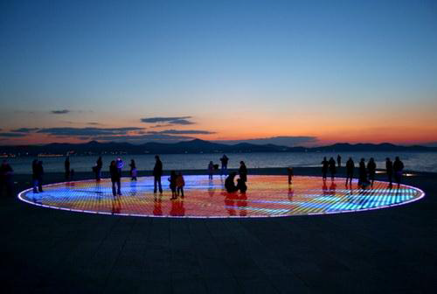
Приборы для решения «аэростат для слайд-шоу»
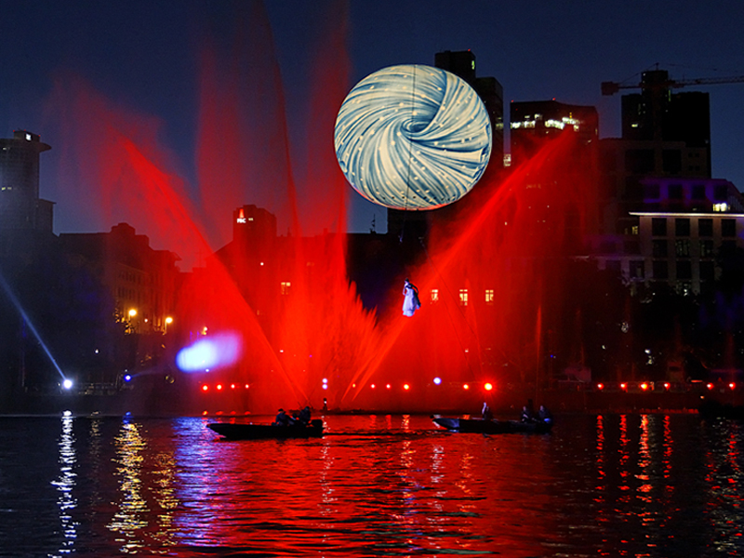
Приборы для решения «таинство»
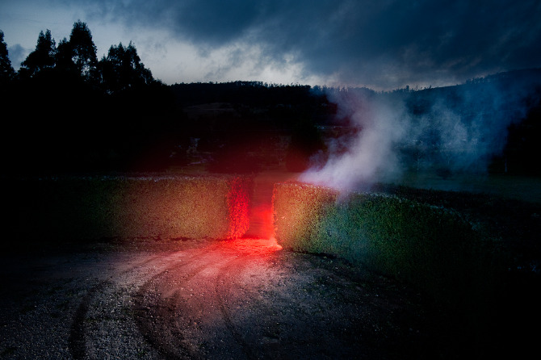
Приборы для решения «арки»
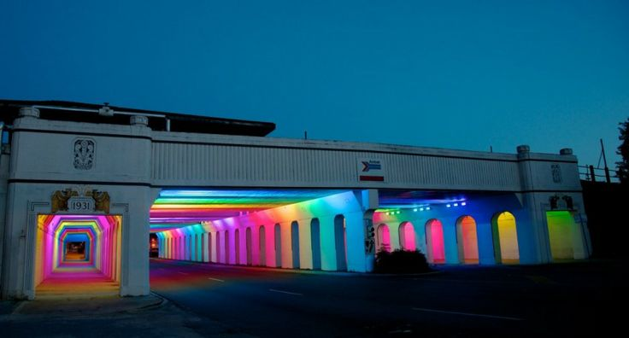

Приборы (материалы) для решения «изменчивость стекла»
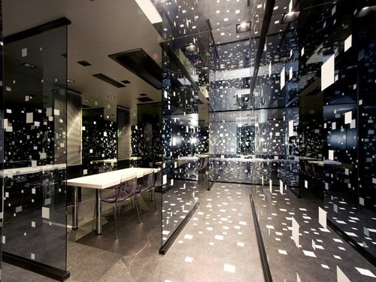

Приборы для решения «нити»
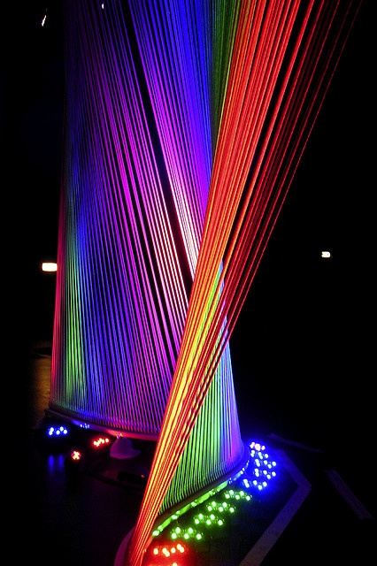

Приборы для решения «сутаж»
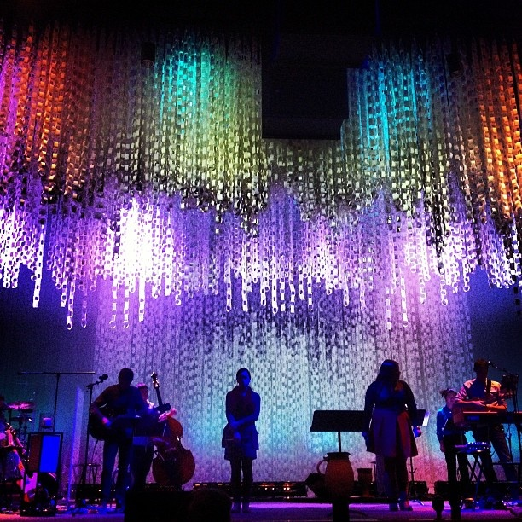

Приборы для решения «зеркальные брызги»
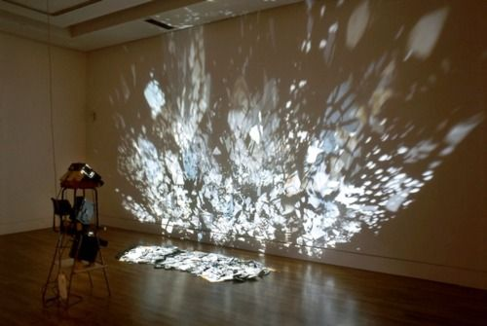
Приборы для решения «планетариум»
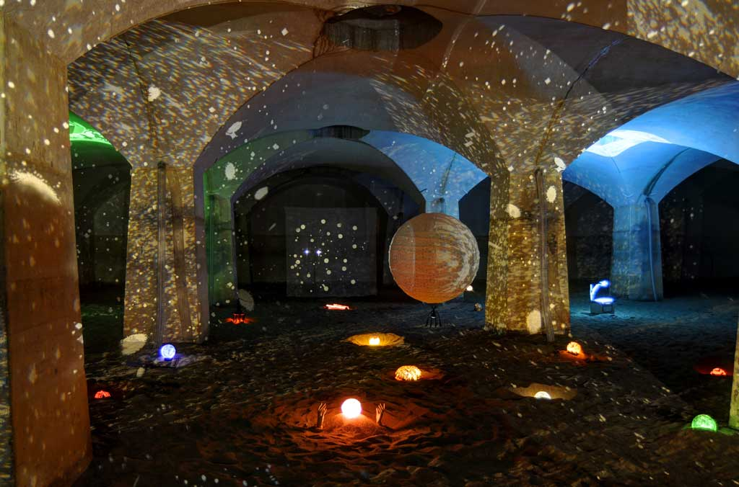
Приборы для решения «Светодиодные трубки полноцветного смешивания с попиксельным управлением»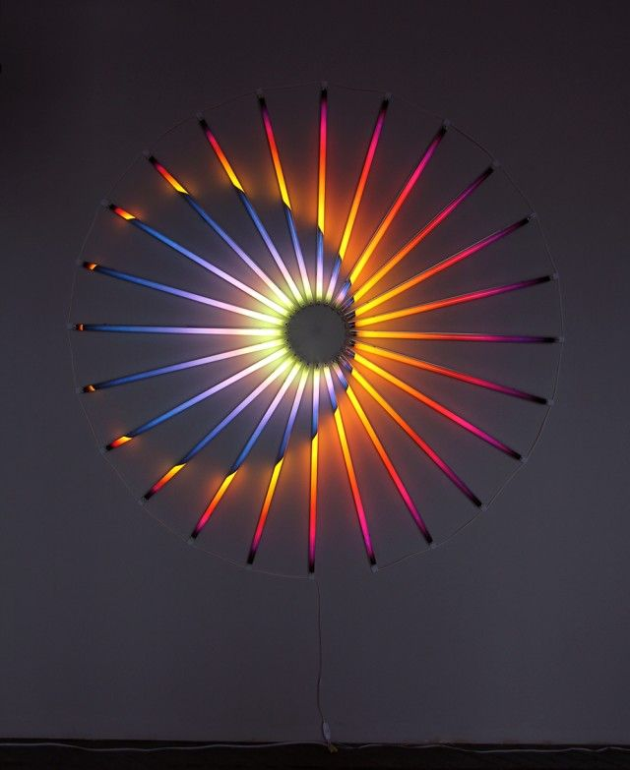
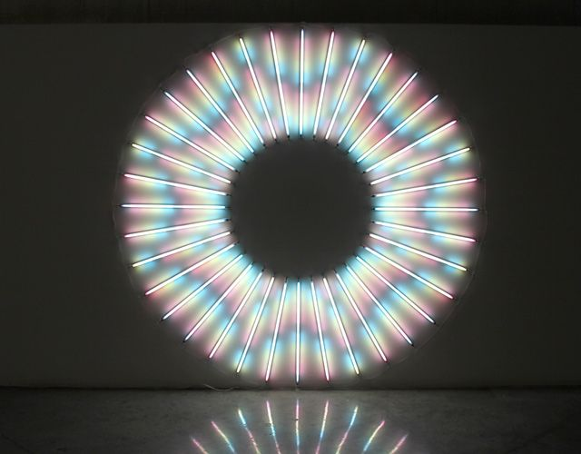
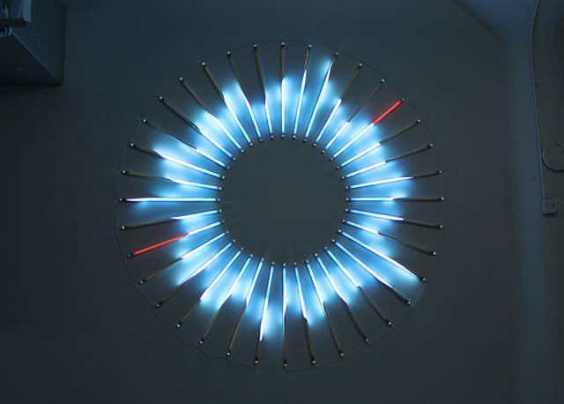
Приборы для решения «Париж»
